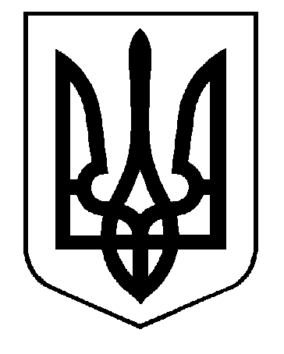
У К Р А Ї Н А
Кам’янсько-Дніпровська міська рада
Кам’янсько-Дніпровського району
Запорізької області
Сьома дев’ятого скликання

Р І Ш Е Н Н Я

02 липня 2021 року м. Кам’янка - Дніпровська № 24

Про затвердження Положення про порядок
приватизації об’єктів комунальної власності
Кам`янсько-Дніпровської міської ради

Керуючись ст.26 Закону України «Про місцеве самоврядування в Україні», Законом України «Про приватизацію державного та комунального майна», з метою прискорення економічного зростання, залучення іноземних і внутрішніх інвестицій, зменшення частки комунальної власності у структурі економіки територіальної громади шляхом продажу об’єктів приватизації ефективному приватному власнику, міська рада
ВИРІШИЛА:

1.Затвердити Положення про порядок приватизації об’єктів комунальної власності Кам’янсько-Дніпровської міської ради (додається).
2. Оприлюднити рішення в друкованих засобах масової інформації та на офіційному веб-сайті Кам'янсько-Дніпровської міської ради.
3. Контроль за виконання рішення покласти на постійну комісію з питань комунальної власності, житлово-комунального господарства та благоустрою територій та постійну комісію міської ради з питань соціально-економічного розвитку, інфраструктури, планування бюджету, фінансів, підприємництва та торгівлі.

Міський голова Володимир АНТОНЕНКО

